Раздатачны матэрыял для групавой працы
да тэматычных заняткаў «Прыйшла Каляда!!!»
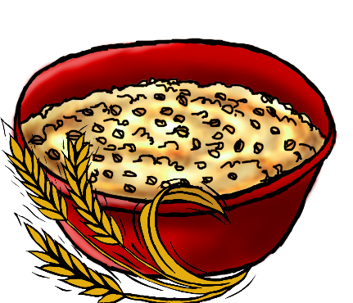  ЯЧНЕВАЯ КАША |   МЁД
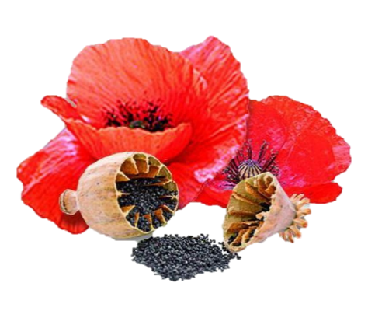  МАК | 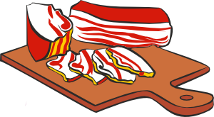  ШКВАРКI
  МАСЛА |   ВАДА
  АРЭХI | 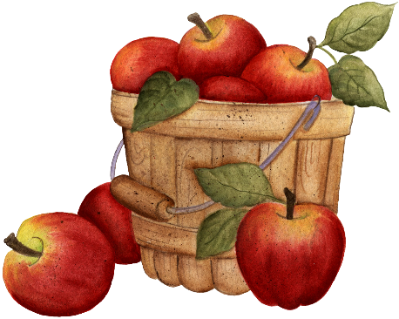  ЯБЛЫКI

Распрацавалi:Шылава А.С., кандыдат педагагiчных навук, дацэнт, Мурашка Н.У., аспірант БДПУ iмя М. Танка

